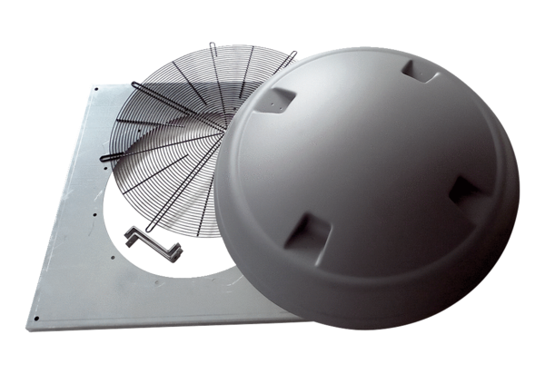Szerelőkészlet KIT DAD 80Csomagolási egység: 1 darabVálaszték: C
Termékszám: 0073.0086Gyártó: MAICO

